华东师范大学数据科学与工程学院实验报告

课程名称：计算机网络与编程 | 年级：21级 | 上机实践成绩：
指导教师：张召 | 姓名：杨茜雅 | 学号：10215501435
上机实践名称：Lab06 |  | 上机实践日期：2023.4.7
上机实践编号：6 | 组号： | 上机实践时间：4.7-4.14

- 实验目的
熟悉HTTP协议的工作原理
了解HTTP协议在实际网络中的运行过程
熟悉SMTP和POP3协议的工作原理
了解SMTP和POP3协议在实际网络中的运行过程
- 实验任务
通过Wireshark分析HTTP协议
通过Wireshark分析SMTP和POP3协议
- 使用环境
Wireshark
- 实验过程
Task 1:
利用Wireshark抓取一条HTTP请求网络包，分析HTTP请求网络包的组成（要求根据报文结构正
确标识每个部分)，请将实验结果附在实验报告中。

为避免过多网络包影响分析，在显示过滤器栏输入ip.addr == 172.30.188.134 and http ，此时
Wireshark会按照条件过滤网络包，我选择的HTTP请求网络包如下：
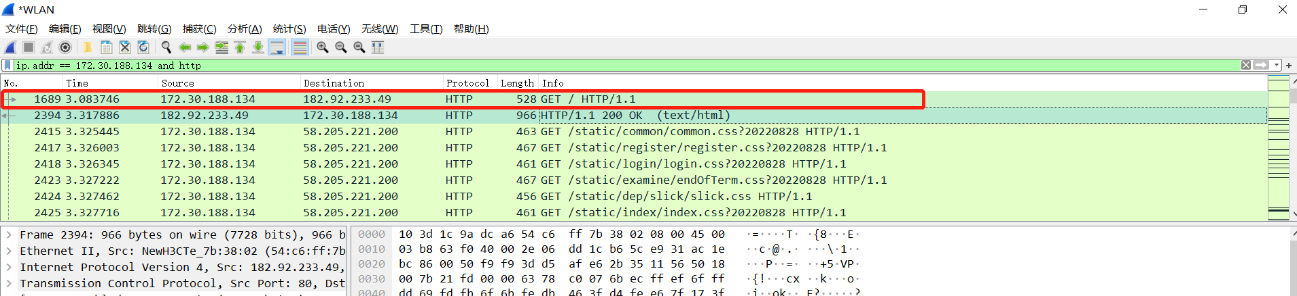
可以看出info为请求行，其中方法字段为GET，是绝大部分HTTP请求报文使用的方法；URL代表请求的对象，这里其实就是我们输入的网址http://www.chinesemooc.org；HTTP版本是HTTP/1.1版本。

接下来让我们看看网络包的组成：
HTTP请求报文的全部内容为：
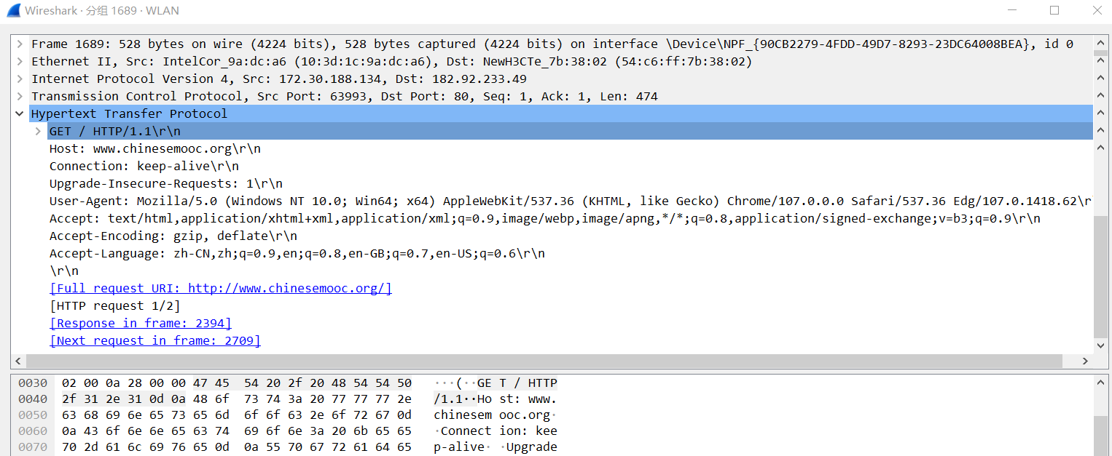

对照HTTP请求报文的通用格式：
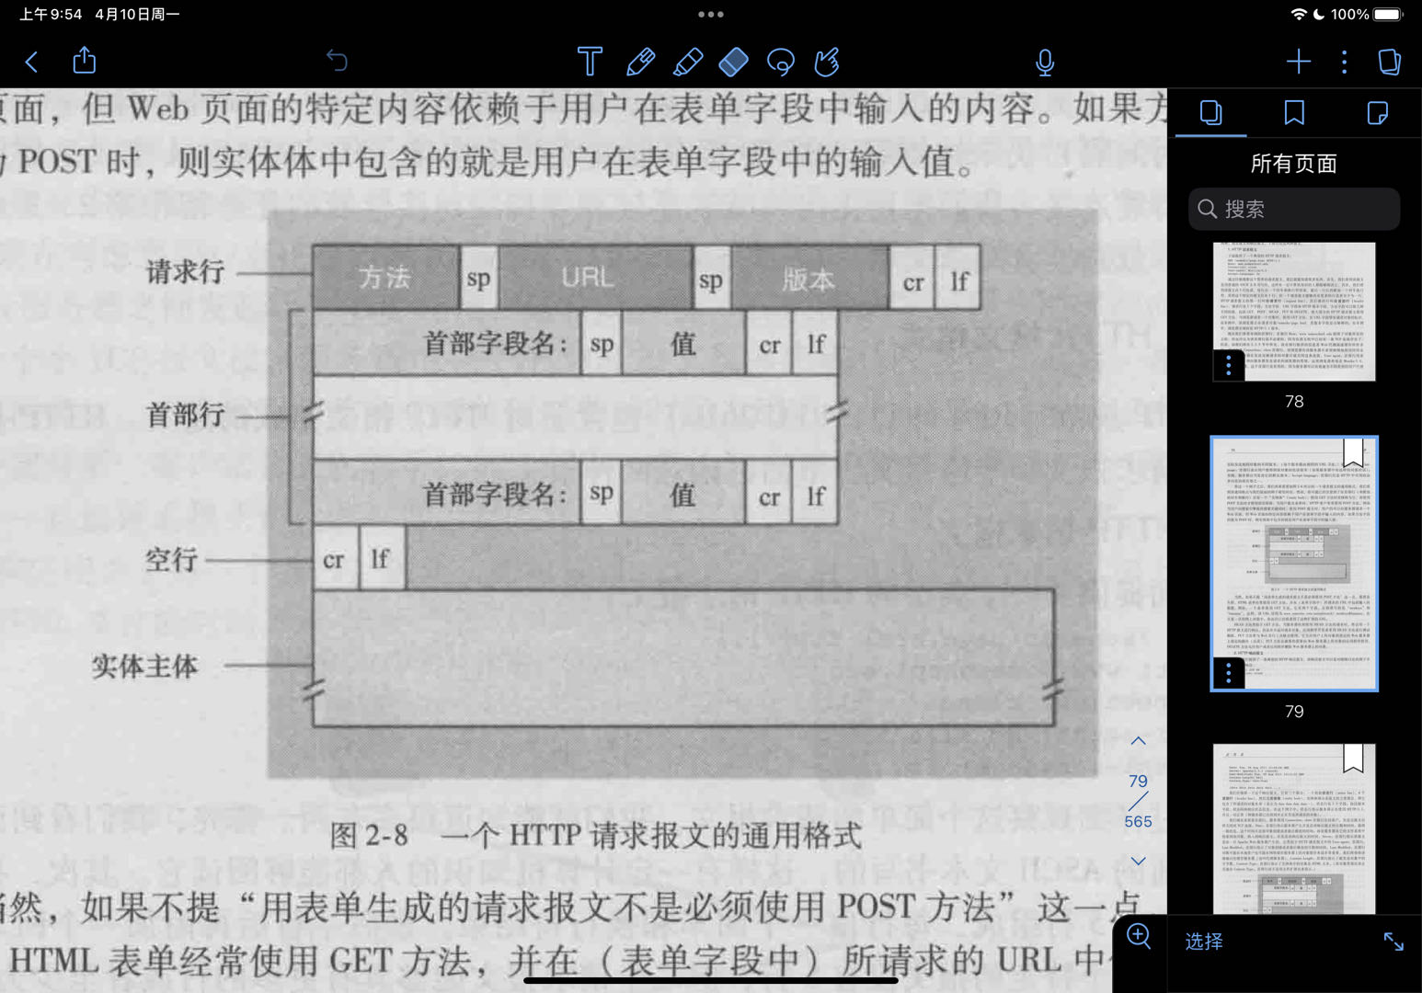

GET方法的HTTP请求报文：
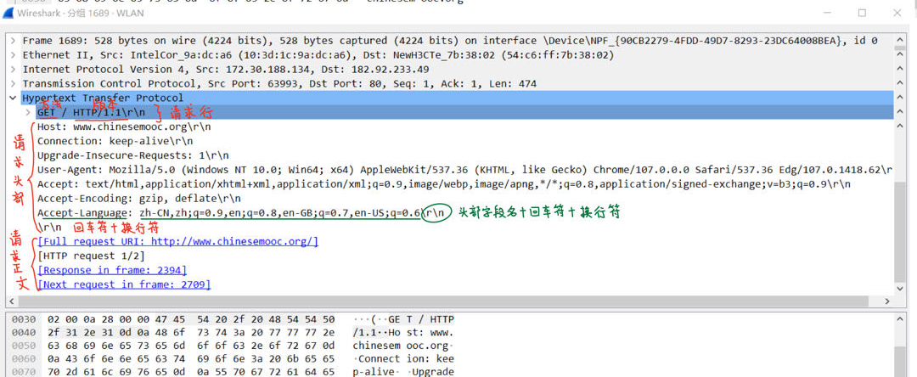

Task 2:
利用Wireshark找到上述请求网络包相对应的HTTP响应网络包，然后对比分析两个网络包的组
成，请在实验报告中说明两者之间的区别。

找到相对应的HTTP响应网络包：
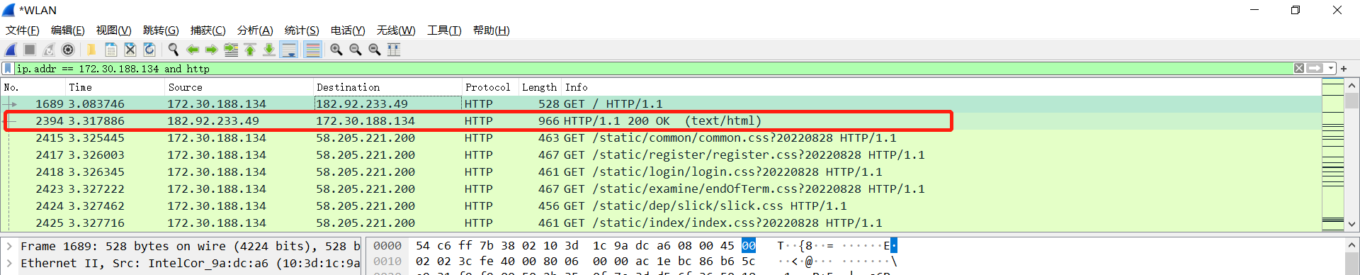
对照HTTP相应报文的通用格式：
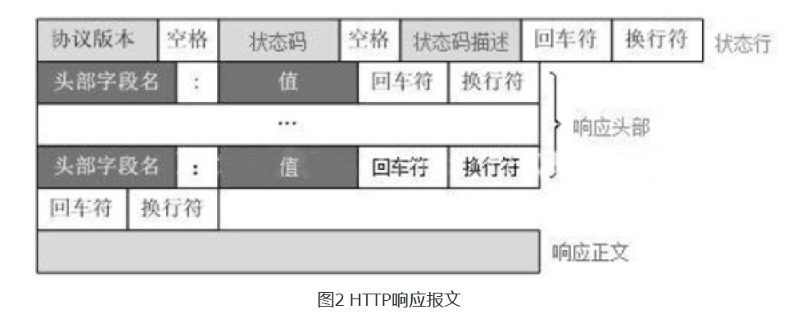

标识报文结构的每个部分:
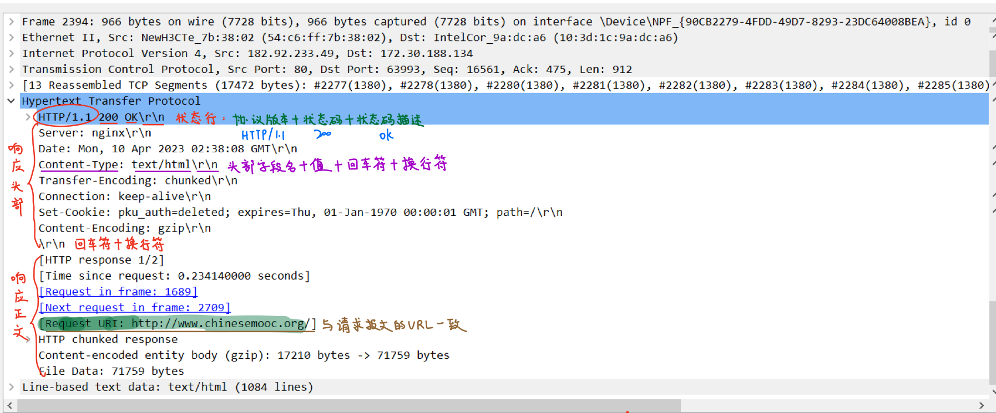
对比两个网络包的组成，分析区别：
对比发现两者的主要区别在于请求行和状态行

请求行:

状态行

剩下的请求头部、请求正文以及响应头部、响应正文组成类似
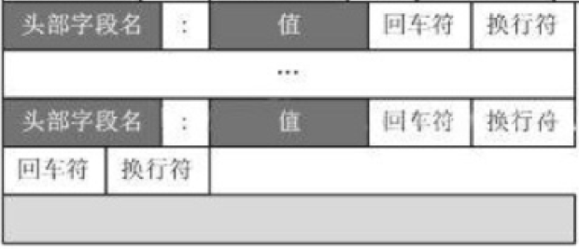

Task 3: 学习了解GET和POST方法，请在实验报告中分析对比GET和POST方法的请求报文，以及
GET和POST方法的和响应报文之间的区别。

POST方法的请求和响应报文
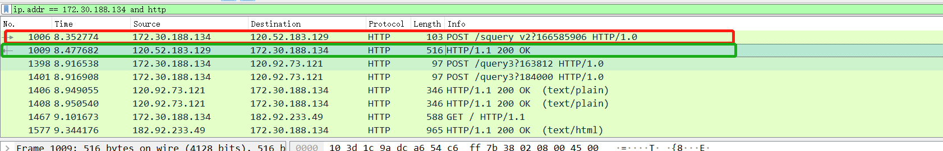
请求报文内容如下：
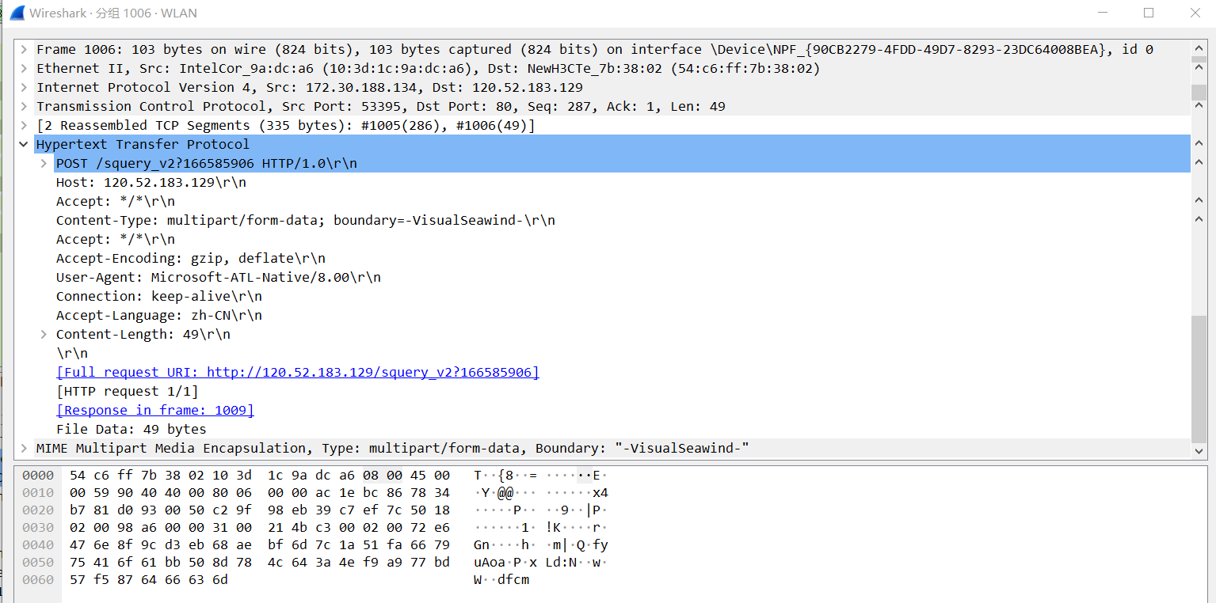
对比GET和POST方法的请求报文，可以发现：
- 最直观的区别就是GET把参数包含在URL中，POST通过request body传递参数。
- get请求只能进行url编码（appliacation-x-www-form-urlencoded）,post请求支持多种（multipart/form-data等）
- GET比POST更不安全，因为参数直接暴露在URL上，所以不能用来传递敏感信息。

POST方法的响应报文：
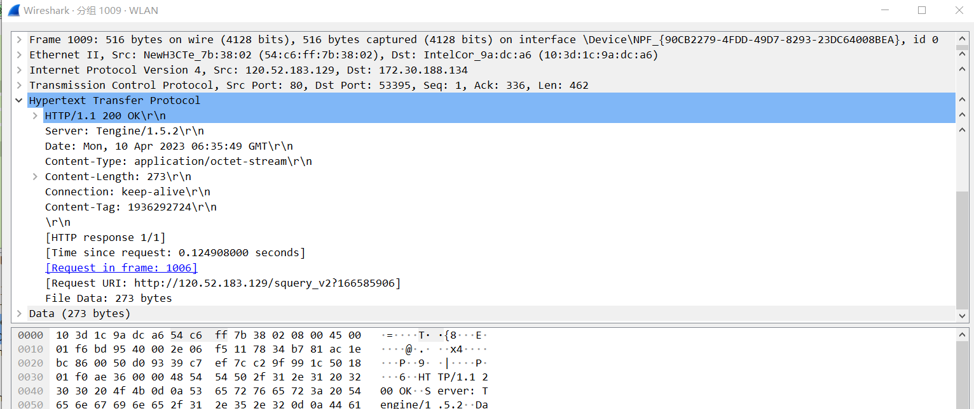
对比GET方法和POST方法的响应报文，可以发现：
- GET 表示从服务器获取资源，而POST 表示向指定的服务器资源提交数据。
- get 传送的数据量较小，不能大于2KB。post 传送的数据量较大，一般被默认为不受限制。

Task 4：利用Wireshark抓取SMTP和POP3网络包，分析SMTP和POP3数据包组成（要求根据报文
结构正确标识每个部分），请将实验结果附在实验报告中。

发送邮件后，利用Wireshark过滤SMTP和POP3协议的数据包
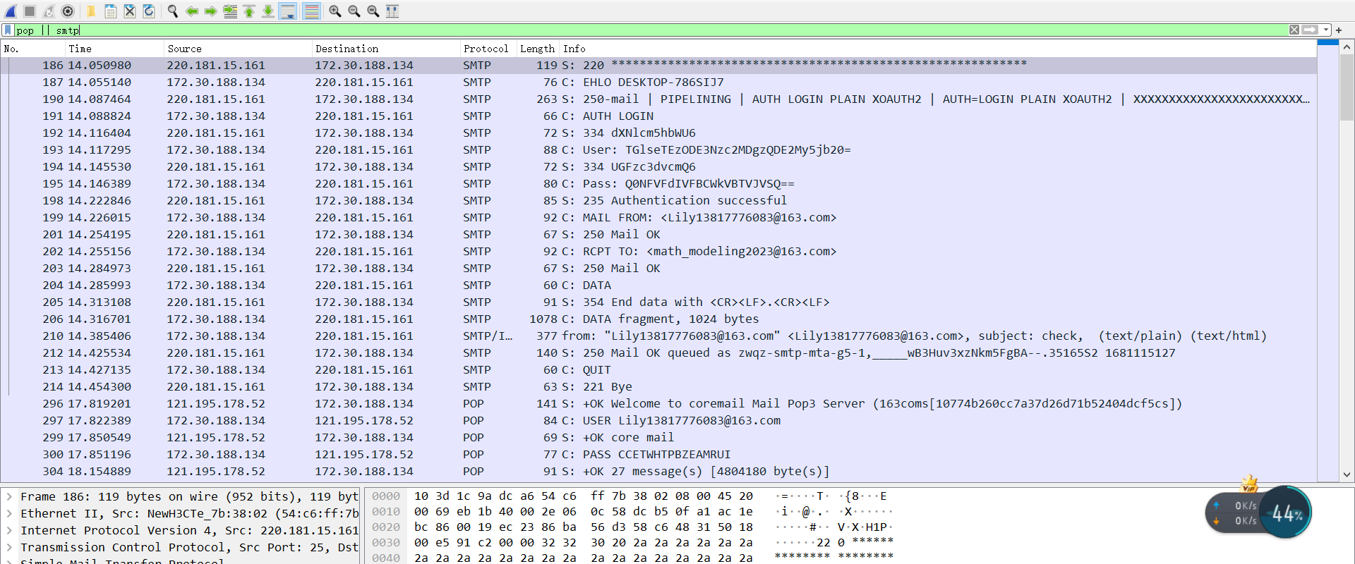
通过追踪流得到具体的交互信息：
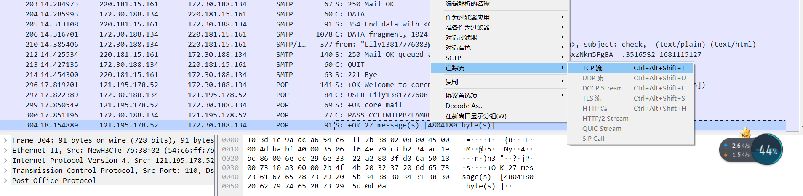
抓取POP3网络包：
具体组成+分析如下:
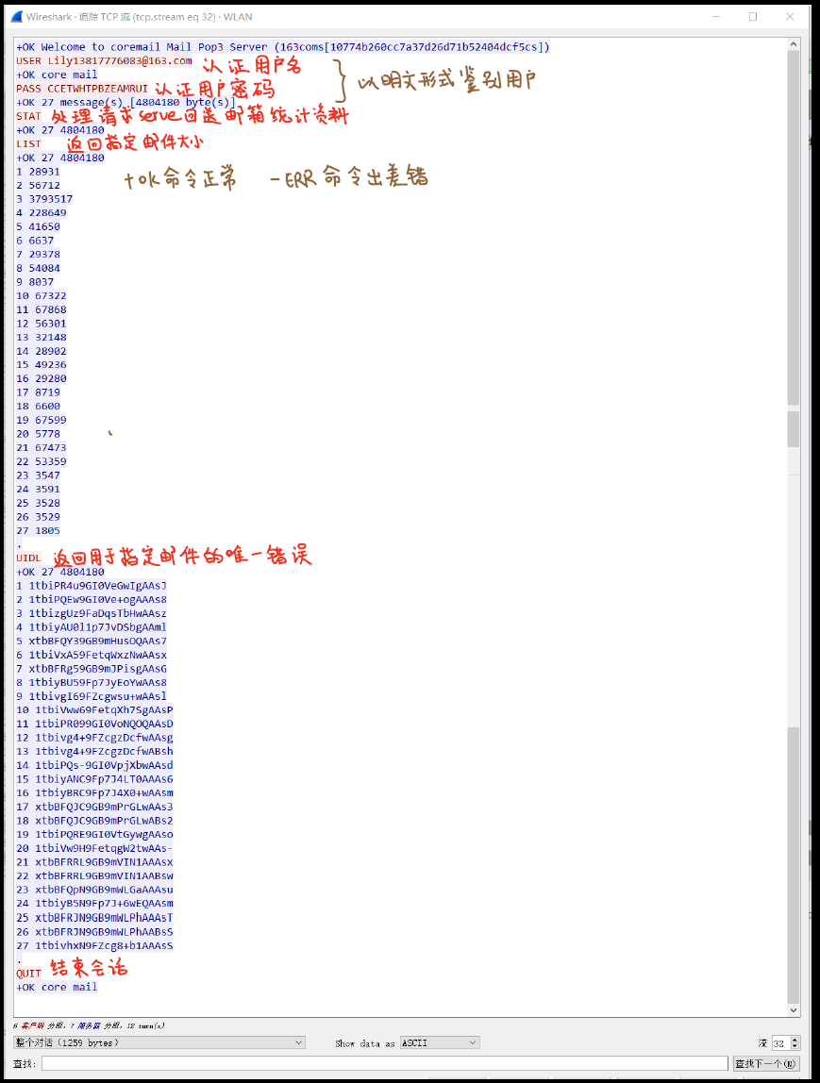

抓取SMTP网络包：

具体组成+分析如下:
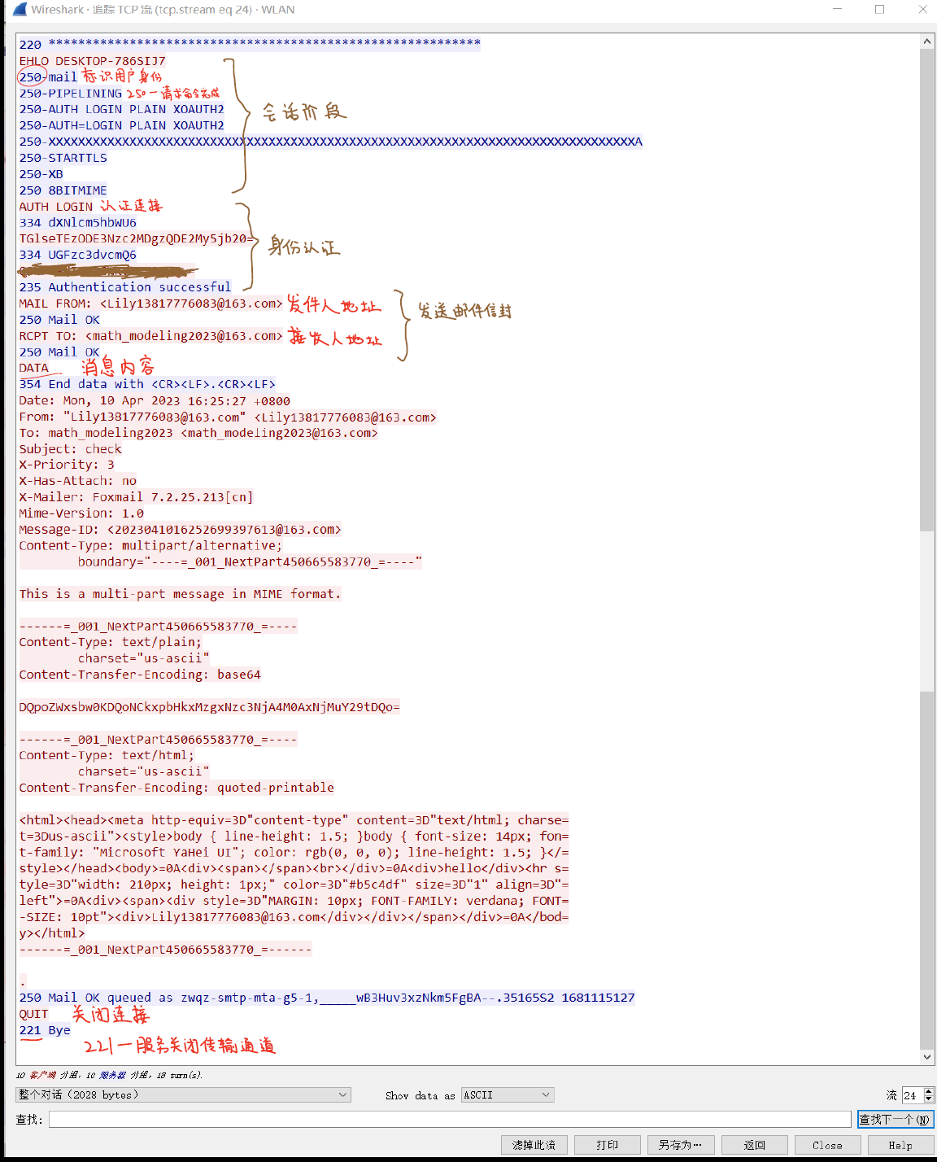
Task 5: 利用Wireshark抓取SMTP网络包，分析一个在SMTP客户（C）和SMTP服务器（S）之间
交换报文文本的例子（参考书本p77-78)，请将实验结果附在实验报告中。
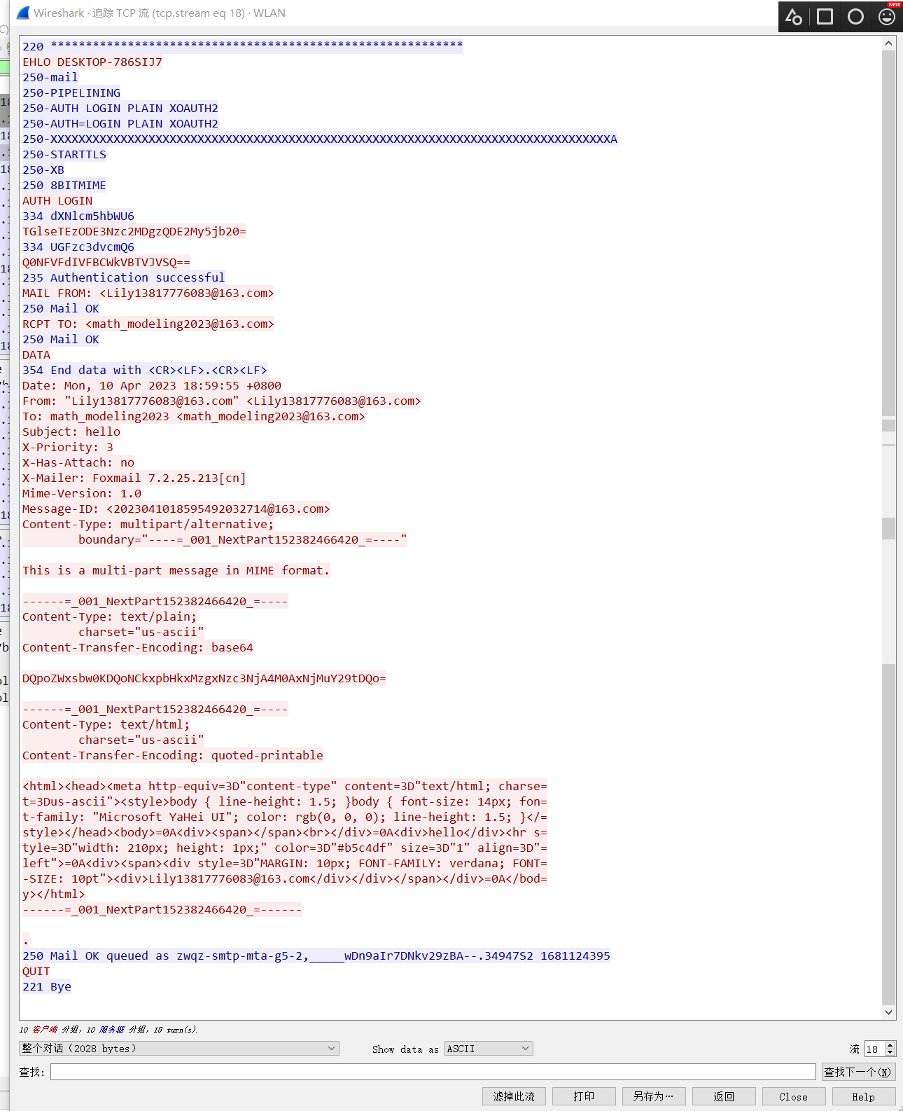
S: 220 ****************************************************************
C: EHLO DESKTOP-786SIJ7
S: 250 Hello DESKTOP-786SIJ7，please to meet you
C: AUTH LOGIN
S: 334 dXNlcm5hbWU6
C: MAIL FROM: <Lily13817776083@163.com>
S: 250 Mail OK
C: RCPT TO: <math_modeling@163.com>
S: 250 Mail OK
C: DATA
S: 354 End data with <CR><LF>.<CR><LF>
C: .
S: 250 Mail OK queued as zwqz-smtp-mta-g5-2,wDn9aIr7DNkv29ZBA--.34947S2 1681124395
C: QUIT
S: 221 Bye

- 总结
通过本次实验，我熟悉了HTTP协议的工作原理，了解了HTTP协议在实际网络中的运行过程，熟悉了SMTP和POP3协议的工作原理，了解了SMTP和POP3协议在实际网络中的运行过程。同时实践上手通过Wireshark分析HTTP协议、SMTP和POP3协议，对书本上的理论知识有了更深刻的见解。

